【本科教育】安全应急学院领导深入课堂检查新学期本科教学工作时间：2025-02-25

为切实强化教学管理，保障教学质量，营造严谨有序的教学学风，2025年2月24日，新学期伊始，安全应急学院院长李开源、党委书记曲帅锋、副院长吕伟、副书记廖明静，以及教学办、学工办相关人员分别前往南湖校区、马房山校区开展新学期教学巡查工作。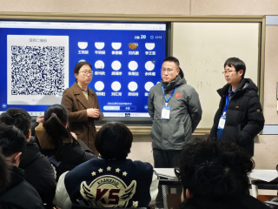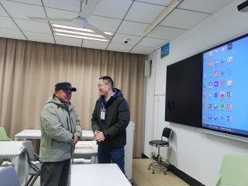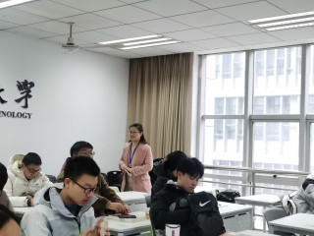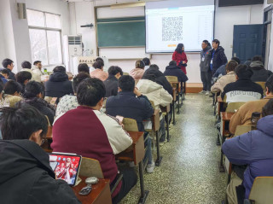

从查课总体情况来看，新学期“第一课”教学秩序井然，教师整体准备充分，大部分教师能提前20分钟到岗，做好多媒体调试及课堂准备；教师备课充分详实，上课精神饱满，与学生有良好的互动。各班学生出勤率较高，课堂学习状态良好，气氛活跃。教学秩序整体上有条不紊，为新学期营造了一个良好的开端。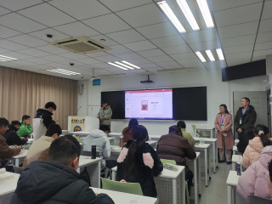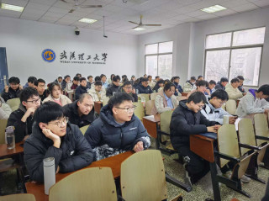

学院领导深入课堂，了解教师的教学情况与学生的听课状态，是学校“党委抓课堂”政策的重要实践，也是教学质量保障体系中的关键环节。后续，学院将进一步完善本科教学监督机制，不定期、常态化开展查课巡课活动，持续为本科教学高质量发展保驾护航，助力莘莘学子在安全应急领域深耕细作，成长为适应社会发展需求的高素质专业人才。

通讯员：敖艺璇 审稿人：吕伟

